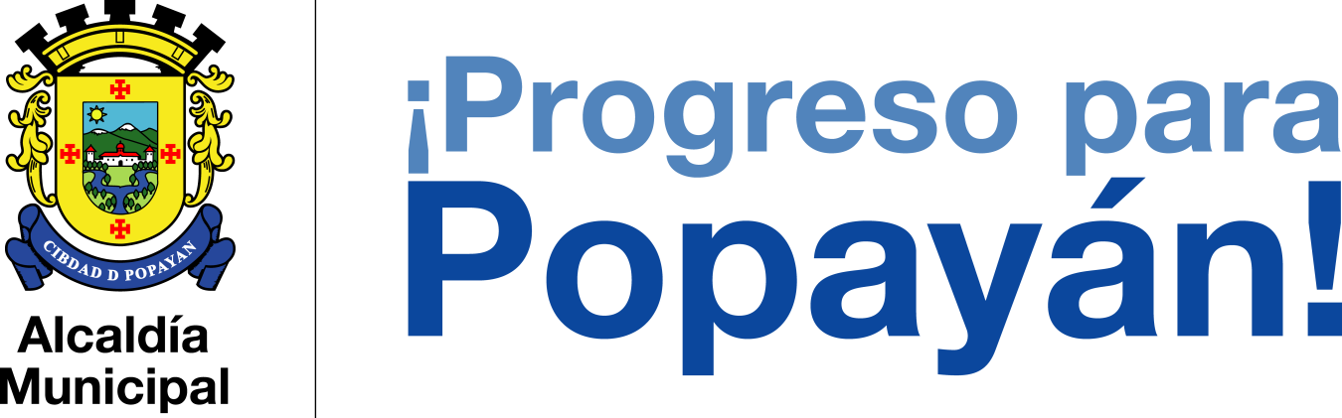

Boletín No.356. Viernes 13 de diciembre de 2013

**Fin de semana de conciertos y presentaciones artísticas con la final de Comunarte 2013**

El Concurso Intercomunas de Talentos Artísticos, Comunarte 2013 que impulsa la Alcaldía de Popayán a través de la Secretaría del Deporte y la Cultura, llega a su final y realiza las dos últimas presentaciones este sábado 14 y domingo 15 de diciembre en la Arcada de La Herrería, a partir de las 2:00 de la tarde.

El concurso cuenta con nuevos detalles para la gran final. Al jurado calificador integrado por tres personas, se suman dos profesionales para la elección final. Se trata de Jhon Jairo Flórez, ganador del Festival de Música Colombiana ‘Mono Núñez 2011’ y Mariam Mondragón, licenciada en Música.

La premiación tiene un valor agregado. El certamen artístico premia los tres primeros lugares y adicionalmente, entregará un obsequio sorpresa para los artistas campeones en cada categoría. De igual manera, habrá reconocimiento especial para los concursantes en la categoría de la tercera edad y la categoría de exhibición.

Así mismo, los ganadores del concurso, tendrán la posibilidad de hacer parte de la programación oficial del ‘Carnaval de Pubenza 2014’, participando en el desfile de comparsas, colonias y silleteros.

**Programación sábado 14 de diciembre**

Canto solista infantil

Talento artístico individual mayor y menor

Agrupaciones de danza folclórica de mayores

Baile popular infantil niños

**Programación sábado 14 de diciembre**

Canto solista, mayores

Baile popular, mayores

Agrupaciones musicales

**Jurado calificador:**

Edwuar Belalcázar, maestro y músico de profesión

Martha Henao, licenciada en Educación Artística

Víctor Hugo Chávez, licenciado en música

Jhon Jairo Flórez, ganador del ‘Mono Núñez 2011’

Mariam Mondragón, licenciada en Música

El listado de los artistas que se presentarán en la final los puedes consultar en el  link: <http://bit.ly/1avy1tY>